dell计算机，win7_64，格式化的u盘.

（1）下载老毛桃：<http://down.lmtxz1.com/20180512/LaoMaoTao_UEFI_gw.exe>

下载完成，安装，（u盘插在安装的计算机上），选择默认模式，一键制作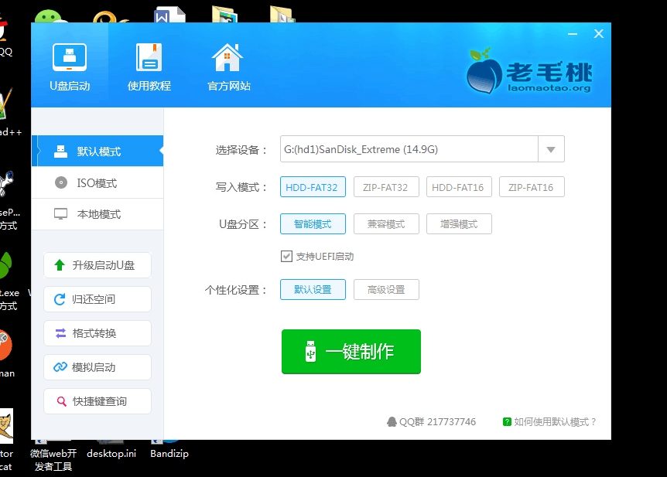

制作完成，u盘里会出生成GHO文件夹。

（2）下载Ylmf_Ghost_Win7_SP1_x64_2018_0315：http://win.sysdaa.com/win7.html



选择第一个Win7 64位下载：

thunder://QUFodHRwOi8vZGwueGl0b25neHouY29tL1lsbWZfR2hvc3RfV2luN19TUDFfeDY0XzIwMThfMDMxNS5pc29aWg==

将下载得到的Ylmf_Ghost_Win7_SP1_x64_2018_0315.iso文件解压到一个文件夹：

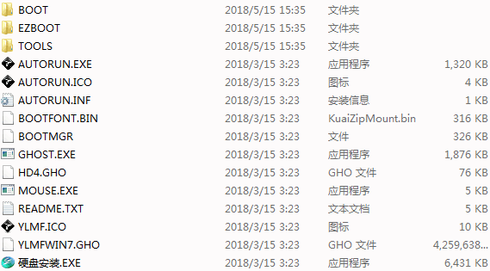

将其中的YLMFWIN7.GHO文件复制到上一步u盘中的GHO文件夹下。

1. 将U盘插在要安装系统的计算机上，开机，按F2,进入以下页面：

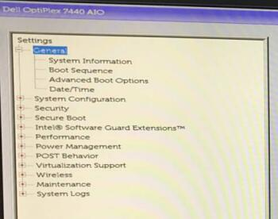

左侧选择Boot Sequence，在右面将USB调到最前面，点击右下角apply：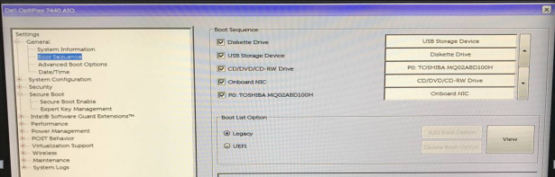

左侧选择SATA Operation，右侧改为AHCI，apply，点击exit退出。

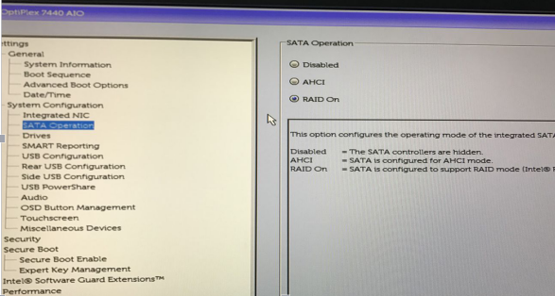

1. 计算机开启后，如下图，选择第二个选项进入PE：

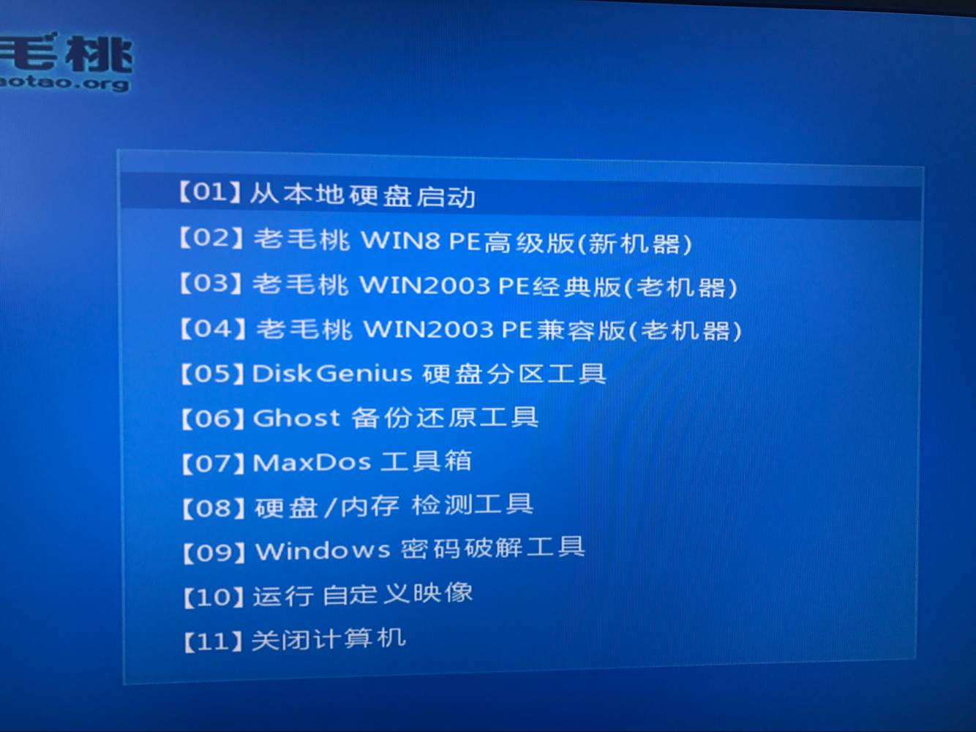

然后会跳出如下图所示的页面（这里是之前装的，这次的忘记截图了）：

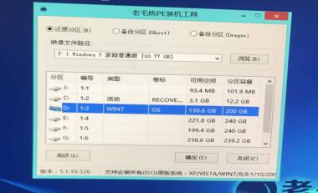

在映像文件路径选择系统，确定之后：

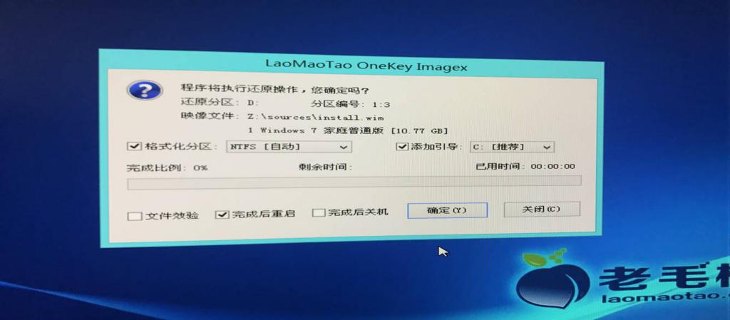

点击确定：

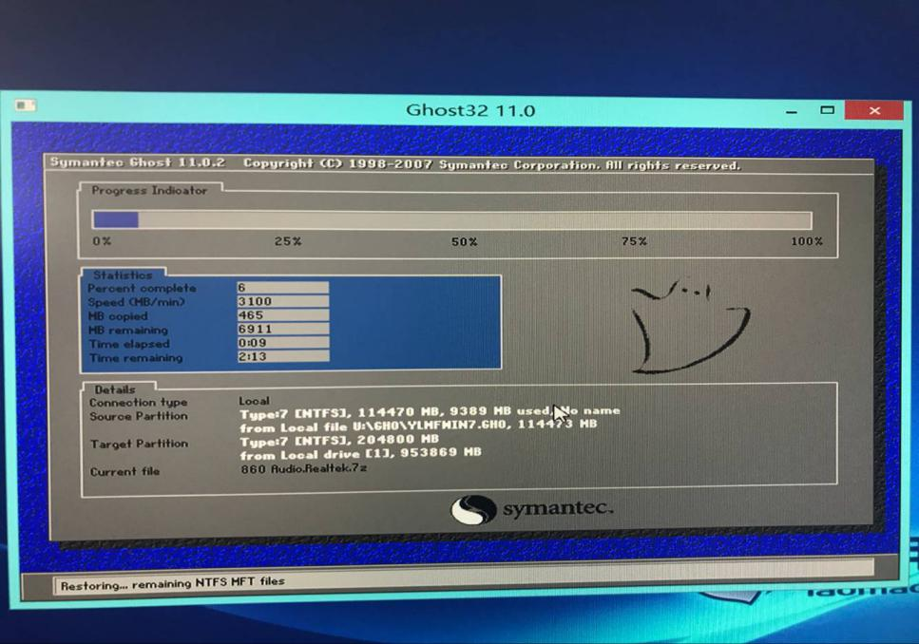

100%完成之后，重启计算机，选择从本地硬盘启动，等待完成安装：



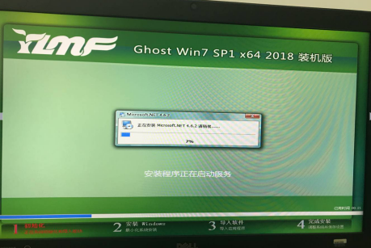

重启，仍旧选择第一项，完成：



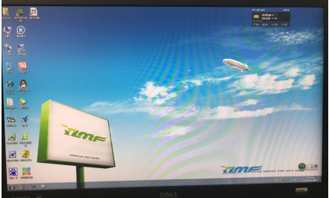

然后如果没网的话就可以在别的计算机下载驱动精灵等软件，拷贝到装完系统的计算机，安装运行，立即检测。

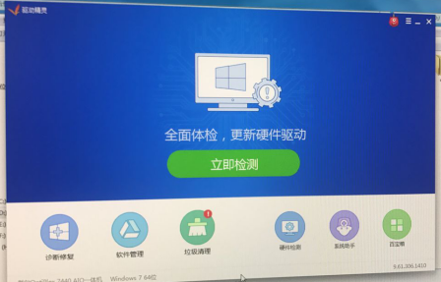



点击右侧网络修复工具，修复网络，重启电脑之后就可以使用网络了。然后再检测，修复错误。

